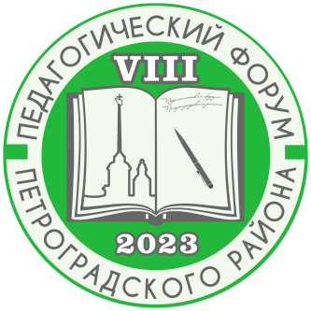  VII Педагогический форум Информационно- методический центр Петроградского района Санкт Петербурга Государственное бюджетное общеобразовательное учреждение Гимназии № 67 Петроградского района Санкт-Петербурга  В мастерской учителя:  «Образовательный веб-квест сущность, содержание, приемы»  15 февраля 2023  15:30 – 16:15 Мастер-классы  «Создаем веб-квест с помощью сервиса LearningApps.org: из опыта работы». Чалухина Надежда Викторовна, учитель начальных классов  «Как создать веб-квест на базе foxit reader и избежать неудач». Рудакова Нина Сергеевна, учитель испанского языка  «Веб-квест с элементами геокэшинга: цель, особенности, инструменты. Рефлексия сделанного и взгляд в будущее». Меркулова Алена Викторовна, учитель русского языка и литературы  16:15 – 16:45 - Круглый стол. Рефлексия «Вопросы. Проблемы. Решения»      Веб-квест – проблемное задание с элементами ролевой игры, для выполнения которого используются информационные ресурсы сети Интернет | 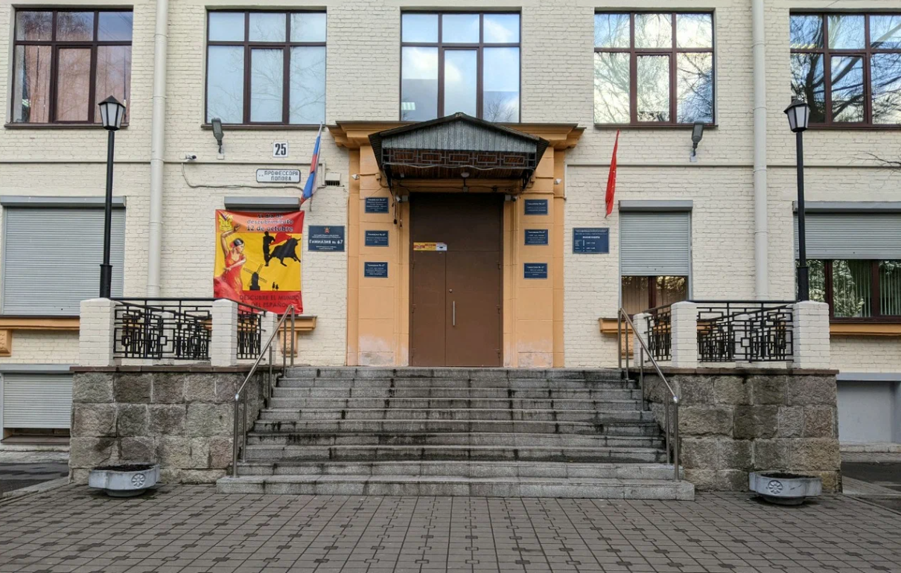Программа семинара  14:45 – встреча гостей  15:00 - «И опыт, сын ошибок трудных», в инновационной деятельности образовательной организации». Вступительное слово Екатерины Александровны Григорьевой, директора ГБОУ Гимназии № 67, учителя истории, права и обществознания  15:10 – «Технология веб-квеста как средство формирования предметных и универсальных компетентностей: рефлексия процесса и результатов деятельности». Купирова Елена Анатольевна, к.п.н., заместитель директора по НМР, учитель русского языка и литературы ГБОУ Гимназии № 67  «Тот, кто правильно указывает на мои ошибки – мой учитель; тот, кто правильно отмечает мои верные поступки, - мой друг; тот, кто мне мстит, - мой враг»  Сунь Цзы, китайский писатель и философ  ГБОУ ГИМНАЗИЯ № 67  ПЕТРОГРАДСКОГО РАЙОНА  САНКТ-ПЕТЕРБУРГА  197022, Санкт-Петербург,  ул. Профессора Попова, д. 25, литер А  E-mail: gimnazia_67@mail.ru  Группа ВК: https://vk.com/club142108316  8(812) 417-62-04  Директор  Екатерина Александровна Григорьева

